Libvirt分析

目录
1 Libvirt介绍与简单使用 3
1.1 什么是libvirt 3
1.2 Libvirt基本架构 3
1.2.1 Libvirt中间层 3
1.2.2 VirConnectOpen() 4
1.2.3 URI概述 5
1.3 Libvirt简单使用 5
2 从libvirtd开始分析 6
2.1 Gnu项目通用结构及常用工具 6
2.2 Rpc创建与使用 6
2.3 Daemon程序介绍与main()分析 6
3 从libvirt开始分析 7
3.1 ConnectOpen()分析与hypervisor载入 7
3.2 两种调用过程 7
3.2.1 本地调用（无需libvirtd进程） 7
3.2.2 Rpc调用（通过libvirtd进程） 7
4 Virsh与libvirt.py简介 8
4.1 Virsh添加自定义方法示例 8
4.2 Libvirt.py略读 8
5 添加自定义方法示例 9

Libvirt介绍与简单使用

什么是libvirt
略。

Libvirt基本架构

Libvirt中间层
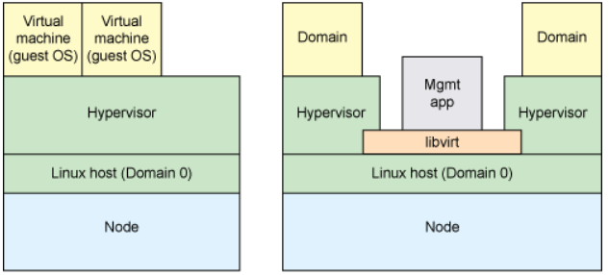
图 1-1 libvirt在虚拟化中所处的层
如图1-1所示，libvirt在虚拟化中起一个中间层的作用，它的目的是用来屏蔽下层不同hypervisor的差异，为上层应用提供统一的虚拟化接口。
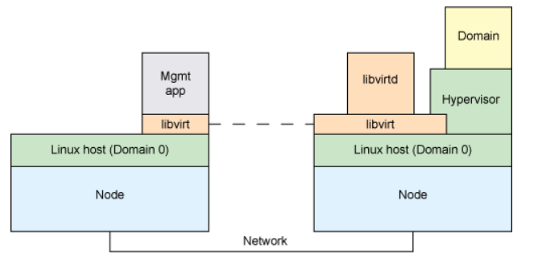
图 1-2 libvirt控制远程虚拟机
如图1-2所示，libvirt不仅可以控制本地的虚拟机，它还可以通过连接远程libvirtd来控制远程的虚拟机。
由图1-1与图1-2可以看出，当使用者想要通过libvirt控制虚拟机时，他首先要获取一个hypervisor（一台主机上可能有多种hypervisor，并且可能是远程主机）。使用者在使用libvirt第一个调用的函数就是是virConnectOpen()。

VirConnectOpen()
virConnectOpen()方法作用是连接一个指定的hypervisor，这里的“指定”指的是指定其类型及位置（远程或本地）。在libvirt中，使用URI来指定hypervisor，
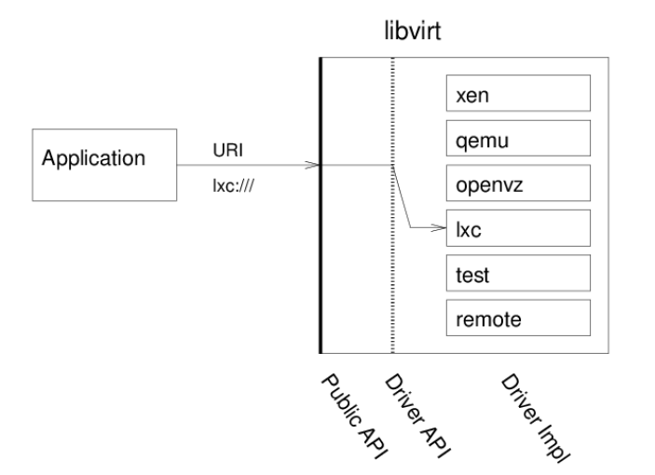
图 1-3 libvirt本地调用
如图1-3所示，应用程序通过指定URI（lxc:///）来连接libvirt中的某一个对应的hypervisor接口（lxc），在这里使用的是本地连接无需使用到libvirtd（后面的内容中会详细讲解）。
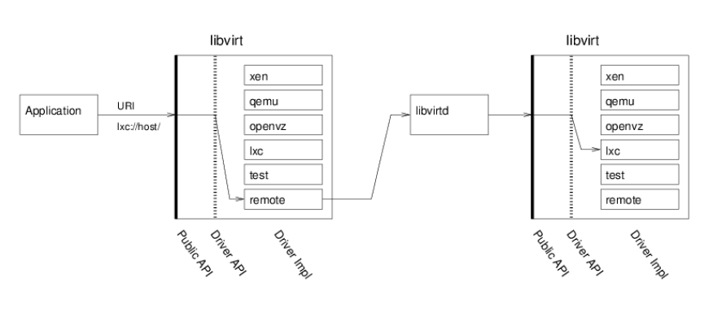
图 1-4 libvirt远程调用
图1-4中描述了libvirt控制远程主机上的hypervisor的过程。在这里要求本地主机拥有libvirt程序，远程主机开启libvirtd（这部分内容将在后文讲解）。与本地调用不同的是应用程序指定的URI中指定了远程主机名（地址）。

URI概述
不同类型的hypervisor连接时使用不同的URI，但是其大体结构相似。
- Local URIs:
- driver:///system
- driver:///session
- driver+unix:///system
- driver+unix:///session
- Remote URIs:
driver[+transport]://[username@][hostname][:port]/[path][?extraparameters]
在这里driver代表xen、qemu、lxc等hypervisor。System与session代表不同的连接方式（是否为root权限）。
详细内容可查阅官方网站URI format。

Libvirt简单使用
Libvirt目前支持C和Python两种语言，使用者可通过libvirt提供的API接口编写程序。或者也可以通过libvirt自带的管理工具virsh来使用。详细的API接口文档可查询官方网站 AppDevGuide。

从libvirtd开始分析

Gnu项目通用结构及常用工具
Libvirt是一个标准的gnu项目，想要分析libvirt，首先需要了解autotools（automaker、autoconfig）以及国际化编程。
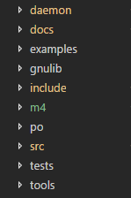
图 2-5 libvirt目录结构
如图2-1所示，daemon目录下是libvirtd相关内容，daemon即守护进程的意思。m4目录下保存了autoconfig需要使用到的相关宏定义文件。po目录下保存的是国际化编程的信息（在遇到报错时，搜索该目录的信息可找到对应的原文信息）。Tsets目录下保存了测试样例，tools目录下保存了virsh等相关工具的信息。

Daemon程序介绍与main()分析

Daemon程序简单介绍
Libvirtd对libvirt来说不是必须的，部分hypervisor并不需要libvirtd的参与即可实现本地调用（后面会对此进行分析），但是远程调用则必须使用libvirtd。
当用户使用libvirt控制远程主机上的虚拟机的时候，需要远程虚拟机打开对应的监听端口，这个工作就由libvirtd守护进程来完成。

由main()方法开始分析
- VirGettextInitlialize()，该方法是libvirt封装的一个用于国际化编程的函数，它首先会获取本地的语言选项，之后将在po目录下对应的语言文件里的字符串进行替换。
- 利用while循环获取libvirtd程序启动时的option参数，包括配置文件的设置、版本信息等。
- daemonConfigNew(privileged)，根据是否为root用户权限来初始化libvirtd配置信息，部分内容如下图所示：
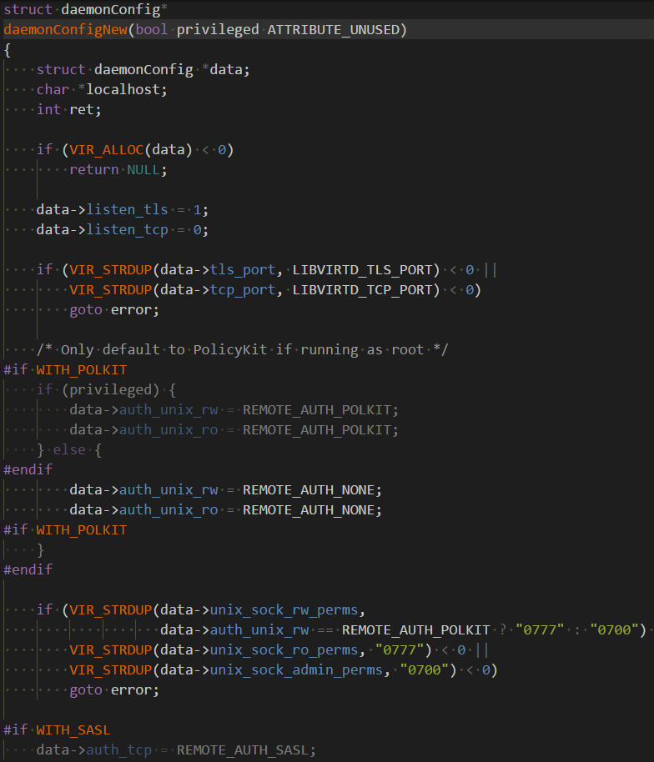
图 2-6 daemonConfigNew部分代码
daemonConfigLoadFile()方法获取/etc/libvirt/libvirtd.conf配置文件，用户可通过修改该配置文件对前面的默认值进行修改。
- daemonSetupLogging()根据前面config的信息配置日志系统及日志文件输出格式等。daemonSetupNetDevOpenvswitch()，如果系统中有openvswitch则开启。
- daemonUnixSocketPaths()创建socket，为后面远程通信打开套接字文件。daemonForkIntoBackground()函数将libvirtd转换成守护进程。
- daemonInitialize()方法，载入不同的hypervisor模块，
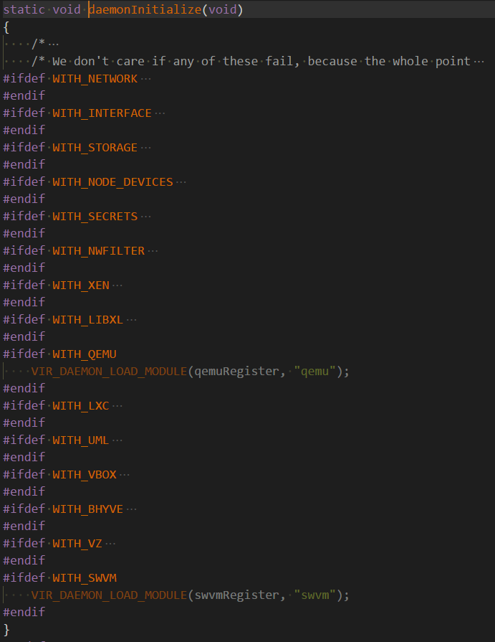
图 2-7 daemonInitialize()
- VIR_DAEMON_LOAD_MODULE宏
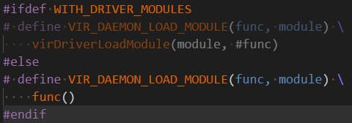
图 2-8 载入模块
以swvm为例，调用swvmRegister()将swvmdriver注册到virConnectDriverTab中。
- daemonStateInit()方法初始化driverState，将对应hypervisor的信息与其上的不同状态的虚拟机载入到libvirt中。
- virNetDaemonRun开启监听与事件循环，守护程序开启完毕。

从libvirt开始分析

virConnectOpen()分析与hypervisor载入
virConnectOpen()方法其实有多个形式，如virConnectOpenReadOnly()，但是最终调用的是virConnectOpenInternal()。
- 在调用virConnectOpenInternal之前，调用virInitialize()方法，该方法与第二章中daemonInitialize()方法作用相似，同样也是将hypervisorDriver注册到virConnectDriverTab中，但是不同的是，这里只有少数的几中hypervisor。
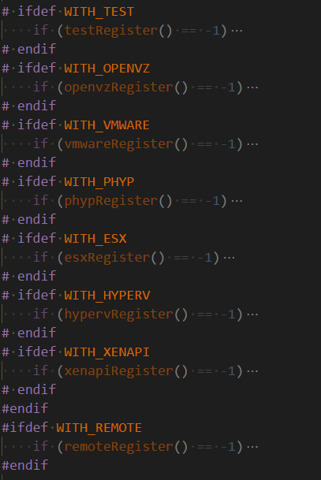
- virConfLoadConfig，获取/etc/libvirt/libvirt.conf配置文件信息，其中可获取defaultURI作为libvirt默认连接。
- 判断uri的格式是否正确，循环virConnectDriverTab并调用其connectOpen()方法，通过uri判断合适的HypervisorDriver。
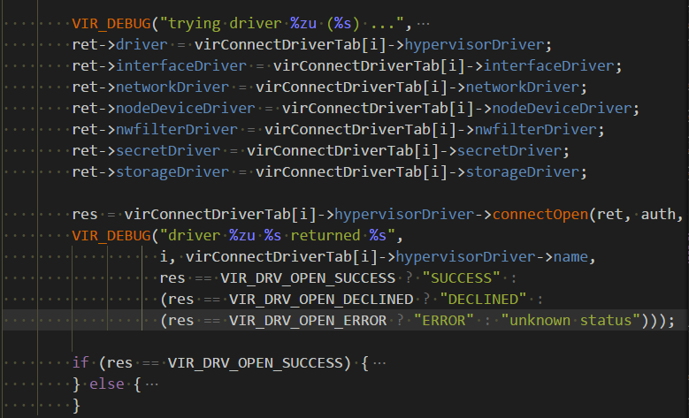
- 以swvm为例，swvmConnectOpen首先会判断uri中driver是否为“swvm”，如果是则说明使用者想要连接的是swvm，如果不是则循环virCOnnectDriverTab中剩余的driver。
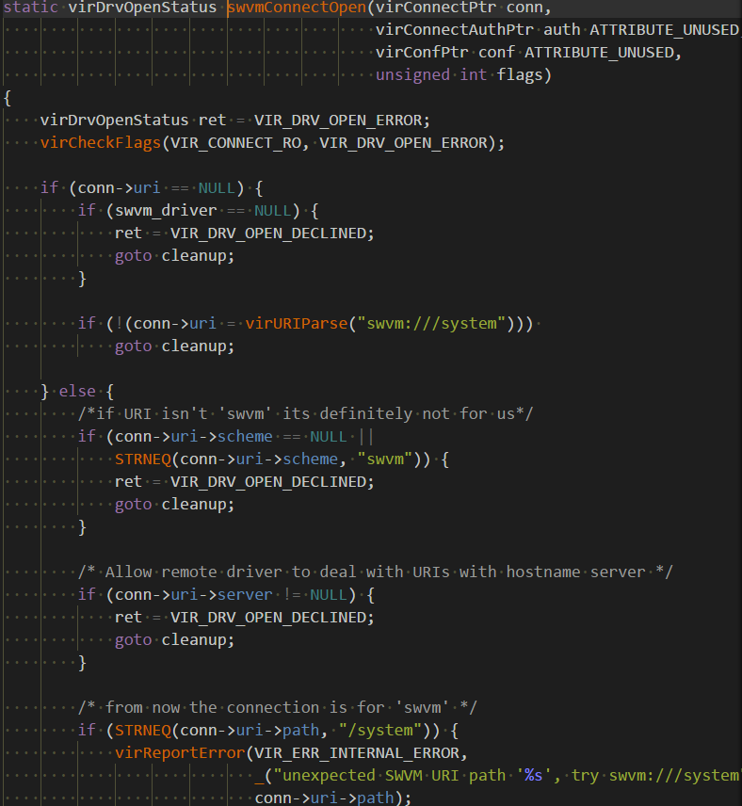
- 若注册成功，则将driverState中初始化的信息都放到connect结构体中，该结构体就代表了这样的一个连接。

两种调用过程
前文中提到有几种类型的hypervisorDriver是不需要libvirtd的，这是因为它是在本地注册了driver，即通过virInitialize()方法注册的，所以可以直接调用，但是通过daemonInitialize()方法注册的则必须运行libvirtd进程。

添加自定义函数
由于swvm目前使用固定内存作为虚拟机内存分配，因此添加一个自定义函数来控制和显示剩余可分配内存的大小。
- 为_virHypervisorDriver结构体添加一个virDrvConnectGetRemainMemory如图
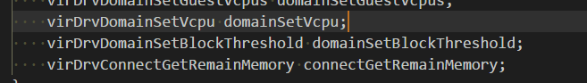
添加virDrvConnectGetRemainMemory定义如图：

参考：http://arondight.me/2016/12/25/%E4%B8%BALibVirt%E6%B7%BB%E5%8A%A0%E6%96%B0%E7%9A%84API/

